Загадочная Африка

Даты тура: до 31.12.2019
Страна: ЮАР
Маршрут: Кейптаун - Херманус - Оудсхорн - Найсна - Цицикама - Порт Элизабет - Дурбан - Умшланга Рокс - Зулуленд - Сент Люсия - Свазиленд - Мпумаланга - заповдник Капама - Худспрейт
Стоимость тура: от 3679 $

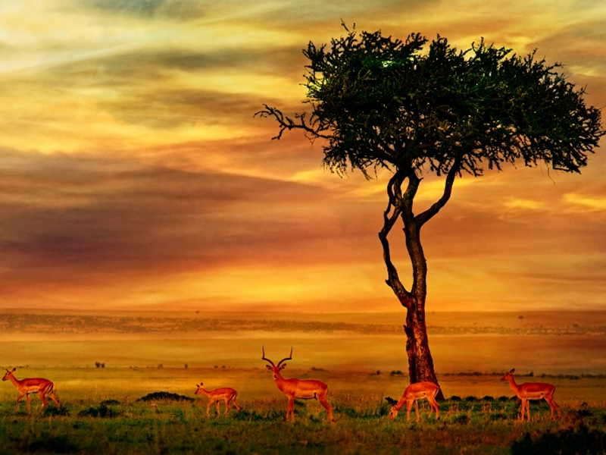

Описание тура
День 1: Прилет в Кейптаун. Трансфер и размещение в отеле.
Прилет в Кейптаун.
Трансфер и размещение в отеле.
Свободное время для отдыха.

Проживание: Floreal House 4* или аналогичный
Питание: Только завтрак

День 2: Винные долины.
Завтрак.
Экскурсия в винные долины на целый день (Стеленбош, Франчхук и Паарль).
В районе Кейптауна и окрестностей раскинулся самый длинный винный маршрут в мире. Более 550 роскошных винных ферм, предлагающих гостям продегустировать лучшие сорта Южноафриканских вин и насладиться колониальной атмосферой Южной Африки.
Проживание: Floreal House 4* или аналогичный
Питание: Только завтрак

День 3: Экскурсия по Капскому полуострову с посещением Столовой горы и Мыса Доброй Надежды.
Завтрак.
Подъем на Столовую гору, откуда открывается великолепный вид на Капский полуостров и залив.
Далее Вы отправитесь вдоль побережья в Кемпс Бэй и насладитесь видами залива Хаут Бэй, увидите легендарный перевал Чапмен. Вас ждет обед в одном из местных ресторанов (оплачивается на месте). И продолжение экскурсии к Мысу Доброй Надежды - месту слияния двух океанов.
Проживание: Floreal House 4* или аналогичный
Питание: Только завтрак

День 4: Переезд в Херманус (200 км).
Завтрак.
Переезд в небольшой городок на побережье океана - Херманус.
По пути Вы посетите ботанический сад Гарольда Портера и увидите колонию африканских пингвинов на пляже в Стон Пойнт. Сможете продегустировать вина в Хемель-ан-Аарде (дегустация оплачивается на месте).
Прибытие в Херманус. Размещение в отеле.
Проживание: Misty Waves Boutique Hotel 4* или аналогичный
Питание: Только завтрак

День 5: Свободное время в Херманусе. Переезд в Оудсхорн (380 км).
Завтрак.
Свободное время для прогулок по городу. В период с конца августа по ноябрь с местных утесов Вы сможете наблюдать китов, которые приплывают в местную гавань, чтобы обзавестись потомством. Можно также отправиться в круиз (за доплату) для наблюдения за крупнейшими млекопитающими нашей планеты в непосредственной близости.
Переезд в Оудсхорн с остановкой на обед в местном ресторане в Барридейл (обед оплачивается на месте).
Прибытие в Оудсхорн и размещение в отеле.
Проживание: La Plume Boutique Hotel 4* или аналогичный
Питание: Только завтрак

День 6: Посещение пещер Кенго. Экскурсия на страусиную ферму. Переезд в Найсну (220 км).
Завтрак.
Вас ждет экскурсия во впечатляющие пещеры Кенго, полные причудливых сталактитов и сталагмитов.
Пещеры Кенго, которые называют ещё одним чудом света, знамениты своим «Органным залом» - спускающиеся по стенам сталактиты образуют здесь нечто, напоминающее большой орган, что в сочетании с музыкой и световыми эффектами производит неизгладимое впечатление на посетителей.
Посещение страусиной фермы.
Переезд в Найсну. Размещение в отеле.
Проживание: Knysna Hollow 4* или аналогичный
Питание: Только завтрак

День 7: Круиз по лагуне. Посещение заповедника Перина.
Завтрак.
Круиз по лагуне Найсны. Посещение заповедника Перина, где Вы сможете познакомиться с местной флорой и фауной. Обед в тени молочных деревьев.
Возвращение в отель. Свободное время для отдыха.
Проживание: Knysna Hollow 4* или аналогичный
Питание: Только завтрак

День 8: Переезд в заповедник Цицикама (130 км).
Завтрак. Переезд в Плеттенберг Бэй, где в случае хорошей погоды Вы совершите круиз для наблюдения за дельфинами, морскими котиками и горбатыми китами.
Для любителей экстремального отдыха будет возможность (за доплату) совершить прыжок на тарзанке с моста Блукранс (самый высокий на континенте - 216 метров).
Прибытие и размещение в отеле в Стормс Ривер вечером.
Проживание: Tsitsikama Village Inn 4* или аналогичный
Питание: Только завтрак

День 9: Сафари в заповеднике Цицикама. Трансфер в аэропорт. Перелет в Дурбан. Трансфер и размещение в отеле.
Завтрак.
Сафари по парку Цицикама в устье реки Штормов, откуда открывается великолепный вид на океан.
Трансфер в аэропорт Порт Элизабет. Перелет в Дурбан (вылет после 14.30). Трансфер и размещение в отеле.
Проживание: The Oyster Box 5* или аналогичный
Питание: Только завтрак

День 10: Переезд в Сент Люсия (350 км). Сафари на лодке по озеру. Вечернее сафари на машине по парку.
Завтрак.
Переезд в заповедник Сент Люсия, где велика вероятность увидеть Большую Африканскую Пятерку (лев, леопард, слон, носорог и буйвол) в полном составе.
Сафари на лодке по устью одноименной реки для наблюдения за бегемотами, крокодилами и птицами.
Далее вечернее сафари на джипе по заповеднику, которое продолжится ночным сафари для наблюдения за животными, ведущими ночной образ жизни.
Проживание: Ubizane Wildlife Reserve 4* или аналогичный
Питание: Полупансион

День 11: Утреннее сафари в Цицикама. Переезд в Свазиленд (320 км).
Ранний подъем. Закуски + чай/кофе в лобби лоджа. Сафари в парке Цицикама. Завтрак. Переезд в Свазиленд. Размещение в отеле с видом на Королевские горы Мдзимба.
Проживание: The Royal Villas 4* или аналогичный
Питание: Только завтрак

День 12: Посещение деревни свази. Переезд в Мпумалангу (330 км).
Завтрак.
Посещение деревни племени свази, где Вы сможете познакомиться с культурой и традициями местных жителей.
Размещение в отеле.
Переезд в Мпумалангу и размещение в отеле в долине реки Саби.
Проживание: Country Boutique Hotel 4* или аналогичный
Питание: Только завтрак

День 13: Панорамный маршрут. Переезд в заповедник Капама. Сафари.
Завтрак в отеле.
Экскурсия по Панорамному маршруту.
Эта экскурсия одна из самых популярных в Южной Африке. Вы увидите так называемое «Окно Бога» - место в горах, откуда открывается потрясающий вид на великолепный ландшафт: долины, каньоны, горные цепи, национальный парк Крюгер, перевалы, каналы и реки. Этот регион отличается неповторимой красотой водопадов, старинной архитектурой маленьких городов, духом времен «золотой лихорадки». Огромное впечатление производит каньон Кровавой реки (Blyde River Canyon) - третий по величине в мире и, так называемые «Пещеры удачи Бурка» ( Bourke’s Luck Potholes).
Переезд в частный заповедник Капама. Размещение в лодже. Обед.
Вечернее сафари на открытом джипе.
Проживание: Kapama River Lodge 4* или аналогичный
Питание: Полный пансион

День 14: Сафари в заповеднике Капама.
Целый день сафари в парке Капама.
Ориентировочное расписание дня:
05.30-06.00 - легкие закуски + чай/кофе в лобби лоджа.
06.00-09.00 – утреннее сафари.
09.00-10.00 – завтрак в лодже.
Свободное время для отдыха. Обед.
15.30-16.00 – вечернее сафари.
19.30 – ужин в лодже.
Проживание: Kapama River Lodge 4* или аналогичный
Питание: Полный пансион

День 15: Утреннее сафари. Трансфер в аэропорт.
Ранний подъем. Закуски + чай/кофе в лобби лоджа. Утреннее сафари. Завтрак в лодже. Трансфер в аэропорт Худспрейт для вылета (после 12.00).

Цены тура «Загадочная Африка»
Стоимость тура за одного человека

Наименование | SNGL | DBL
 | 4 994 $ | 3 915 $

Наименование | SNGL | DBL
 | 4 994 $ | 3 915 $

Наименование | SNGL | DBL
 | 4 692 $ | 3 679 $

Наименование | SNGL | DBL
 | 4 692 $ | 3 679 $

Наименование | SNGL | DBL
 | 4 692 $ | 3 679 $

Наименование | SNGL | DBL
 | 4 692 $ | 3 679 $

Наименование | SNGL | DBL
 | 4 994 $ | 3 915 $

Наименование | SNGL | DBL
 | 4 994 $ | 3 915 $

Наименование | SNGL | DBL
 | 4 994 $ | 3 915 $

Наименование | SNGL | DBL
 | 4 994 $ | 3 915 $

В стоимость тура включено:
- Медицинская страховка
- Транспортное и экскурсионное обслуживание по программе с англоговорящим гидом
- Проживание и питание по программе

Оплачивается дополнительно:
- Чаевые и расходы личного характера
- Международный перелет
- Внутренние перелеты

Телефон для заказа: +7(925) 514-83-53
E-mail: info@wildtrek.ru

